服饰标签印刷生产项目
竣工环境保护验收监测报告

建设单位：厦门庭杰服饰有限公司
编制单位：厦门庭杰服饰有限公司

2021年12月

建设单位法人代表: （签字）
编制单位法人代表: （签字）
项目负责人: 潘伟
报告编写人：潘伟

单位名称：厦门庭杰服饰有限公司（盖章）
电话：18120738959
传真：/
邮编：361100
地址：厦门市海沧区东孚镇汤岸西路89号2号厂房4层之一
目录
1验收项目概况 1
1.1工程简介 1
1.2验收范围与内容 1
1.3验收工作组织过程 2
2验收依据 2
3工程建设情况 3
3.1地理位置与平面布置 3
3.1.1地理位置 3
3.1.2平面布置 6
3.2建设内容 8
3.2.1项目组成 8
3.2.2主要设备设施 8
3.3主要原辅材料及能源 9
3.4水源及水平衡 9
3.5生产工艺及产排污环节 10
3.6项目变动情况 11
4环境保护设施 12
4.1污染物治理/处置设施 12
4.1.1废水 12
4.1.2废气 12
4.1.3噪声 13
4.1.4固体废物 13
4.2其他环保设施 14
4.2.1环境风险防范设施 14
4.2.2在线监测装置 14
4.2.3环境管理检查 15
4.3环保设施投资及“三同时”落实情况 15
4.3.1环保设施投资 15
4.3.2“三同时”落实情况 16
5环评报告表的主要结论与建议及审批部门审批决定 18
5.1环评报告表的主要结论与建议 18
5.2审批部门审批决定 19
6验收执行标准 22
6.1废水排放标准 22
6.2废气排放标准 22
6.3噪声排放标准 22
6.4固体废物污染控制标准 22
7验收监测内容 23
7.1环境保护设施调试效果 23
7.1.1废气监测 23
7.1.2厂界噪声监测 23
7.1.4固（液）体废物监测 23
7.2环境质量监测 23
8质量保证及质量控制 24
8.1监测分析方法及仪器 24
8.2监测仪器 25
8.3人员资质 25
8.4监测分析过程中的质量保证和质量控制 25
8.4.1气体监测分析过程中的质量保证和质量控制 25
8.4.2噪声监测分析过程中的质量保证和质量控制 26
9验收监测结果 26
9.1生产工况 26
9.2环保设施调试运行效果 26
9.2.1污染物排放监测结果 26
9.2.2环保设施处理效率监测结果 29
9.3 工程建设对环境的影响 30
10验收监测结论 30
11建设项目环境保护“三同时”竣工验收登记表 30
附件
附件1营业执照
附件2环评批复
附件3排污许可证
附件4 危废协议
附件5工况证明
附件6监测报告

1验收项目概况

1.1工程简介
厦门庭杰服饰有限公司成立于2015年8月3日（附件1：营业执照），服饰标签印刷生产项目位于厦门市海沧区东孚镇汤岸西路89号2号厂房4层之一，属于新建项目，主要从事服饰标签印刷生产项目。
本项目环保手续执行过程如下：
2019年8月2日，我司委托福建瑞科工程管理咨询有限公司编制了《服饰标签印刷生产项目环境影响报告表》；
2019年9月4日，本项目环评通过厦门市生态环境局审批（附件2：厦环审[2019]110号）；
2019年11月15日，本项目开工建设，2021年5月24日投入试运行，并于2021年9月14日完成固定污染源排污登记（附件3：登记编号：91350211MA324RRW37001W）。
项目基本情况见表1-1。
表1-1 项目基本情况变化一览表
项目 | 环评内容 | 实际内容 |  | 变化情况
建设单位 | 厦门庭杰服饰有限公司 | 厦门庭杰服饰有限公司 |  | 不变
法人代表 | 潘伟 | 潘伟 |  | 不变
总投资 | 15万元 | 15万元 |  | 不变
环保投资 | 5万元 | 5.5万元 |  | 投资增加
建设地址 | 厦门市海沧区东孚镇汤岸西路89号2号厂房4层之一 | 厦门市海沧区东孚镇汤岸西路89号2号厂房4层之一 |  | 不变
员工总数 | 10人 | 10人 |  | 不变
产品方案及规模 | 年加工服饰标签印刷40万件 | 年加工服饰标签印刷40万件 |  | 不变
建筑规模 | 总租赁建筑面积590m² | 总租赁建筑面积590m² |  | 不变
工作制度 | 年生产天数约300天，日工作10小时 |  | 年生产天数约300天，日工作10小时 | 不变

1.2验收范围与内容
本次验收范围为厦门庭杰服饰有限公司服饰标签印刷生产项目及其配套环保措施。

1.3验收工作组织过程
本项目的验收工作组织过程如下：
2021年9月1日，开展服饰标签印刷生产项目自主竣工环保验收工作；
2021年9月2日～2021年9月4日，根据验收相关要求、环评报告及批文制定了验收监测方案，并委托福建益准检测技术有限公司于2021年9月17日～9月18日对排污情况（废水、废气、噪声）进行了验收监测；
2021年9月4日～2021年11月6日，《服饰标签印刷生产项目竣工环境保护验收监测报告》编制完成，并提交验收专家组审查。

2验收依据
（1）《中华人民共和国环境保护法》，2015年1月1日实施；
（2）《中华人民共和国水污染防治法》，2017年6月27日修订，自2018年1月1日起施行；
（3）《中华人民共和国大气污染防治法》，2018年10月26日修订，自2018年10月26日起执行；
（4）《中华人民共和国固体废物污染环境防治法》，2020年4月29日修订，自2020年9月1日起执行；
（5）《中华人民共和国环境噪声污染防治法》，2018年12月29日修订，自2018年12月29日起执行；
（6）《建设项目环境保护管理条例》（国务院令第682号，2017年7月16日，2017年10月1日实施）；
（7）《建设项目竣工环境保护验收暂行办法》（2017年11月20日）；
（8）《建设项目竣工环境保护验收技术指南 污染影响类》（生态环境部公告2018年第9号）；
（9）《厦门市环境保护局关于发布建设项目竣工环境保护设施验收工作指导意见的通知》（厦环评[2018]6号），2018年2月23日；
（10）《服饰标签印刷生产项目环境影响报告表》（福建瑞科工程管理咨询有限公司，2019年8月16日）；
（11）《厦门市生态环境局关于服饰标签印刷生产项目环境影响报告表的批复》（厦环审[2019]110号，2019年9月4日）。

3工程建设情况

3.1地理位置与平面布置

3.1.1地理位置
本项目选址于厦门市海沧区东孚镇汤岸西路89号2号厂房4层之一，厂房东侧为安越非开挖工程技术有限公司，北侧为光洋连接器（厦门）有限公司，西侧为厦门德鑫工贸有限公司，南侧为空地。距离本项目主要敏感目标为东北侧距离约120m远的汤岸社区、西北侧约240m远的莲花社区、西侧约260m远的东坂社区、西南侧约140m远的南山社区。见表3-1。
表3-1 环境敏感目标一览表
环境要素 | 环境保护  目标名称 | 相对项目  所在方位 | 评价范围内规模 | 距项目场界  最近距离 | 环境功能性质
声环境 | 汤岸社区 | 东北侧 | 100户/350人 | 120m | 《声环境质量标准》(GB3096-2008)2类标准
 | 南山社区 | 西南 | 100户/350人 | 140m
大气环境 | 汤岸社区 | 东北侧 | 100户/350人 | 120m | 《环境空气质量标准》（GB3095-2012）二级标准
 | 南山社区 | 西南 | 100户/350人 | 140m
 | 莲花社区 | 西北侧 | 120户/400人 | 240m
 | 东坂社区 | 西侧 | 120户/400人 | 260m
项目周边环境保护目标与项目环评期间的情况一致，未发生变化。
项目地理位置见图3-1，周边情况示意图见图3-2。

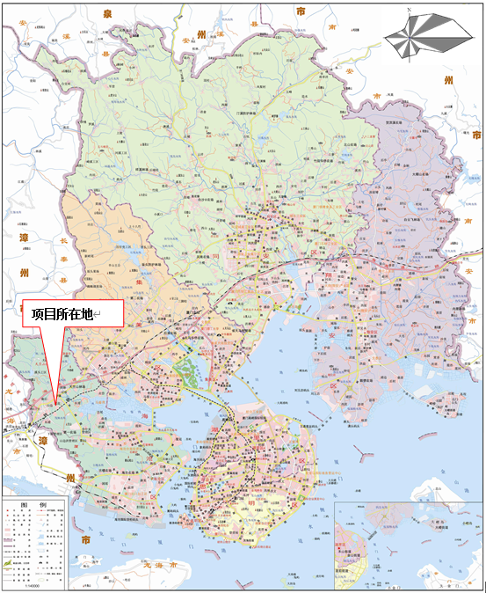
图3-1 项目地理位置

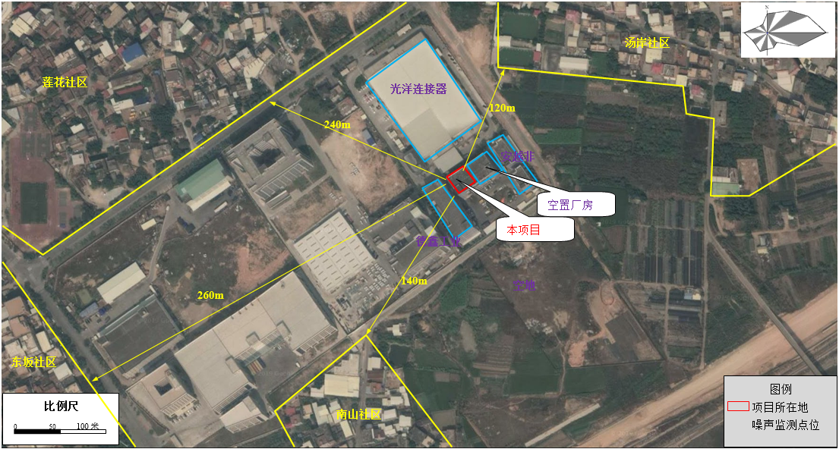
图3-2 项目周边情况示意图

3.1.2平面布置
项目生产区域位于所在厂房四层，车间西侧由北至南为危废间、晒版区、办公区；车间东侧为调墨、印刷车间。
厂房西北侧设置危废间，用于暂存危险废物，单独设置，占地约2m²，其建设应符合《危险废物贮存污染控制标准》（GB18597-2001）及2013年修改单中对危废暂时贮存场所的有关要求。
综上所述，项目生产区的工艺布置结合生产功能区进行分区，布置紧凑，运输流畅；项目总平面功能分区比较简单明确，有利于生产流程的进行，符合防火、卫生、安全要求。

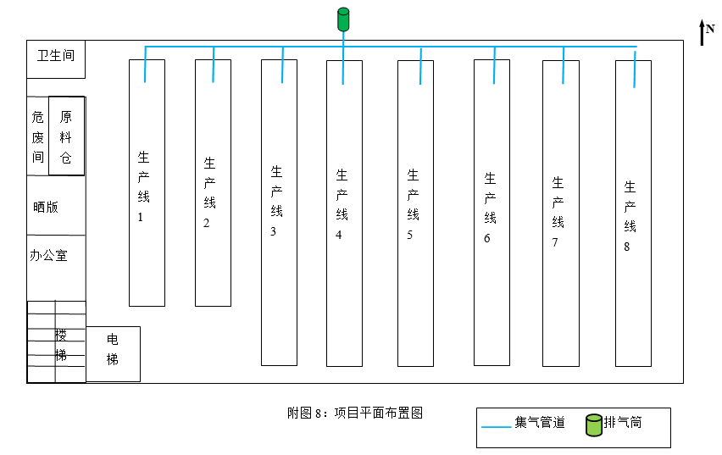
调墨
比例尺
0 5 10米

图3-3 厂区平面布置及污染源分布图

3.2建设内容

3.2.1项目组成
根据现场勘察，本项目实际组成与环评内容一致，具体情况见表3-2。
表3-2 项目组成调查情况一览表
项目组成 | 环评报告建设内容 | 实际建设内容 | 变化情况
主体  工程 | 主要有手台、印花等 | 主要有手台、印花等 | 不变
辅助、公用工程 | 原料仓库、办公室 | 原料仓库、办公室 | 不变
 | 供水、供电、排水 | 供水、供电、排水 | 不变
环保  工程 | 废水治理工程：生活污水经化粪池处理，统一排入海沧污水处理厂深度处理。 | 废水治理工程：生活污水依托厂区内现有化粪池处理后经市政污水管网纳入海沧水质净化厂进一步处理。 | 不变
 | 废气治理工程：集气系统+活性炭吸附装置+15m排气筒 | 废气治理工程：集气系统+活性炭吸附装置+18m排气筒 | 排气筒高度增加3m
 | 噪声治理工程：隔声减振措施 | 噪声治理工程：隔声减振措施 | 不变
 | 固废治理工程：①工业固体废物：统一收集后分类处理废包装材料交由环卫部门收集处理；②生活垃圾：当地环卫部门收集处理。③危险废物：委托有资质单位进行处置。 | 固废治理工程：①工业固体废物：统一收集后分类处理；②生活垃圾：当地环卫部门收集处理。③危险废物：委托莆田华盛环保产业发展有限公司进行处置。 | 不变

3.2.2主要设备设施
根据现场勘察，本项目实际的主要设备和设施情况与环评内容基本不变，具体情况见表3-3。
表3-3 主要设备和设施调查情况一览表
序号 | 设备名称 | 单位 | 环评数量 | 实际数量 | 实际建设变化
1 | 生产流水线 | 条 | 8 | 8 | 不变
2 | 晒版机 | 台 | 1 | 1 | 不变
3 | 拉丝机 | 台 | 1 | 1 | 不变
4 | 铝合金网框 | 个 | 300 | 300 | 不变
5 | 空压机 | 台 | 1 | 1 | 不变
6 | 废气处理设施配套风机 | 套 | 1 | 1 | 不变

3.3主要原辅材料及能源
根据现场勘察和资料查阅，项目实际生产量、原辅材料用量、能源消耗与环评内容基本一致，具体情况见表3-4。
表3-4 主要原辅材料及能源使用调查情况一览表
项目 | 名称 | 环评数量 | 实际规模 | 变化情况
产品 | 服饰标签印刷 | 40万件/a | 40万件/a | 不变
原辅材料 | 油墨 | 100kg/a | 100kg/a | 不变
 | 台胶 | 50kg/a | 50kg/a | 不变
 | 感光胶 | 20kg/a | 20kg/a | 不变
 | 环己酮 | 80kg/a | 80kg/a | 不变
能源 | 水 | 150.2t/a | 150.2t/a | 不变
 | 电 | 25万kWh/a | 25万kWh/a | 不变

3.4水源及水平衡
生产区水源由自来水厂提供，通过市政给水管引入。
本项目主要用水为晒版清洗产生的废水及员工的生活用水。
由于晒版清洗废水排水量较小，污水处理设施无法正常运行，该部分废水集中收集置于危废贮存间委托莆田华盛环保产业发展有限公司定期清运、安全处置。
项目租赁现有厂房，依托建筑已有的排水系统，本项目排水为雨污分流制，职工生活污水经化粪池处理达标后进入市政污水管网，纳入海沧水质净化厂处理。项目水平衡图见图3-4。
市政供水
生活用水
150
损耗30
化粪池
市政污水管网
120
海沧水质净化厂
120
120
150.2
晒版清洗用水
损耗0.02
0.2
委托有资质单位进行处置
0.18
图3-4 项目水平衡图（单位：t/a）
项目用排水情况与环评中的“生活污水经化粪池处理后排入海沧水质净化厂深度处理，最终排入九龙江河口海域”的要求一致。

3.5生产工艺及产排污环节
委外菲林制作
晒版
清洗
调墨印刷
品检
出货
晒版清洗废水
废气、噪声
不合格品
感光胶涂层的铝合金网
油墨、台胶、环己酮
图3-5 项目生产工艺流程及产污环节图
（1）生产工艺说明
原材料：外接需要印刷的服饰，根据客户要求，委外购买菲林底片（菲林是由PS/PC/PP/PET/PVC料制作而成的银盐感光胶片。制作丝网印刷的菲林：首先需要客户提供印刷图案文档。在文档中图案的类型和大小进行电脑排版。然后输入到专业的菲林打印机中，打印出菲林，即是丝网印刷的底片。）。
晒版-清洗：在表面涂上一层感光胶，将网版放入晒版机，再将菲林铺在网版上，菲林底片和上有感光胶的丝网版经晒版机利用UV光固化原理曝光制版，菲林上的无图案部分可以透光到网版上将网版上的感光胶固化，而菲林上的有图案部分则无法透光到网版上，网版上该部分感光胶无法固化，用水擦拭掉该部分感光胶即形成网版图案。
印刷：工作人员在印花机台面上均匀涂抹台胶，待其干后，将人工裁剪好的布片铺至台面粘紧；或者将人工裁剪好的布片放置于跑台线上。然后进行调墨或者调浆料，人工印刷至衣服上（涂抹水胶浆），之后自然干燥后即可获得成品。（注：本项目中环己酮用于印刷过程中擦拭油墨。）
检验：分拣不良品和良品。
出货：装车出货。
（2）产污环节
（1）废水：项目废水主要为员工生活污水及生产废水，生产废水为晒版清洗产生的废水。
（2）废气：项目生产过程中的废气为擦拭网版过程中产生的有机废气，调墨、印刷和干燥过程中产生的废气。
（3）噪声：项目生产过程中，各机械设备运转会产生噪声。
（4）固废：主要为检验过程产生的不合格品、含环己酮与油墨抹布、废油墨桶、含胶废桶、含晒版清洗废水废桶，以及废气处理过程产生的废活性炭。此外还有员工生活垃圾。
综上，本项目具体产污情况见表3-5。
表3-5 项目主要污染源及污染物产生情况
类别 |  |  | 污染来源 | 主要污染物 | 收集方式、治理措施及去向
废水 | 生活用水 |  | 员工日常生活 | COD、BOD₅、SS、NH₃-N | 化粪池－市政污水管网
 | 生产废水 |  | 晒版清洗废水 | COD、BOD₅、SS、NH₃-N | 拟委托危废资质单位处置
废气 | 有机废气 |  | 印刷、干燥、调墨、擦拭 | 非甲烷总烃 | 密闭车间+集气罩+活性炭吸附装置－排气筒排放
噪声 | 设备噪声 |  | 机械噪声 |  | 减震、降噪
固体废物 | 危险  废物 | 晒版清洗废水 | 晒版清洗 | 感光胶 | 委托莆田华盛环保产业发展有限公司进行处置
 |  | 废化学品包装容器 | 原料包装 | 油墨、感光胶、台胶
 |  | 活性炭 | 废气处理 | 非甲烷总烃
 |  | 废抹布 | 印刷擦拭 | 油墨、环己酮
 | 一般废物 | 不合格品 | 品检 | 不合格品 | 收集后交由物资回收单位回收
 | 生活垃圾 |  | 生产区 | 生活垃圾 | 环卫部门统一清运
综上所述，项目实际工艺和产排污环节与环评描述一致。

3.6项目变动情况
根据对比环评及批复和实际建设情况，本项目变动情况如表3-6所示。
表3-6 项目变动情况一览表
序号 | 内容 | 变动情况 | 变动原因 | 是否为重大变动
1 | 性质 | 不变 | / | 否
2 | 规模 | 不变 | / | 否
3 | 地点 | 不变 | / | 否
4 | 生产工艺 | 不变 | / | 否
5 | 环境保护措施 | 排气筒高度实际为18m，排气筒高度增高3m，不属于重大变更 | 根据企业实际建设情况 | 否
综上所述，本项目实际建设情况与环评及其批文基本相符，无发生重大变化。

4环境保护设施

4.1污染物治理/处置设施

4.1.1废水
项目废水主要为生产废水和职工生活污水。职工生活污水经化粪池处理达标后进入市政污水管网，纳入海沧水质净化厂进一步处理；生产废水集中收集置于危废贮存间委托危废资质单位定期清运、安全处置。废水污染防治措施见表4-1。
表4-1 废水处理设施调查表
类别 | 来源 | 污染物种类 | 排放规律 | 排放量（t/a） | 治理设施 | 工艺与处理能力 | 排放去向 | 与环评相符性
生活污水 | 员工  生活 | COD_{Cr}、BOD₅、SS、氨氮 | 间歇 | 120 | 化粪池 | 经化粪池预处理12个小时 | 海沧水质净化厂 | 符合

4.1.2废气
项目产生废气主要为擦拭清洗网版过程中产生的有机废气和调墨、印刷和干燥过程产生的有机废气。
项目印刷、擦版、调墨等产生有机废气工序进行设置独立密闭的车间，废气经统一收集后，通过活性炭吸附处理设施处理后，引至楼顶排气筒（总高18m）排放高空排放。非甲烷总烃排放能符合《厦门市大气污染物排放标准》（DB35/323-2018）表2中标准限值。废气处理设施调查表见表4-2，废气污染防治措施见图4-1
表4-2 废气处理设施调查表
名称 | 来源 | 污染物种类 | 实际调查结果 |  |  |  |  | 与环评相符性
 |  |  | 排放  形式 | 治理措施 | 主要指标 | 排放去向 | 监测点  设置
有机废气 | 印刷、擦版、调墨 | 非甲烷总烃 | 有组织排放 | 活性炭吸附、18m高排气筒 | 风机风量：10000m³/h  排气筒高度；18m  出口内径：500mm | 有组织排放 | 排气筒出口 | 符合
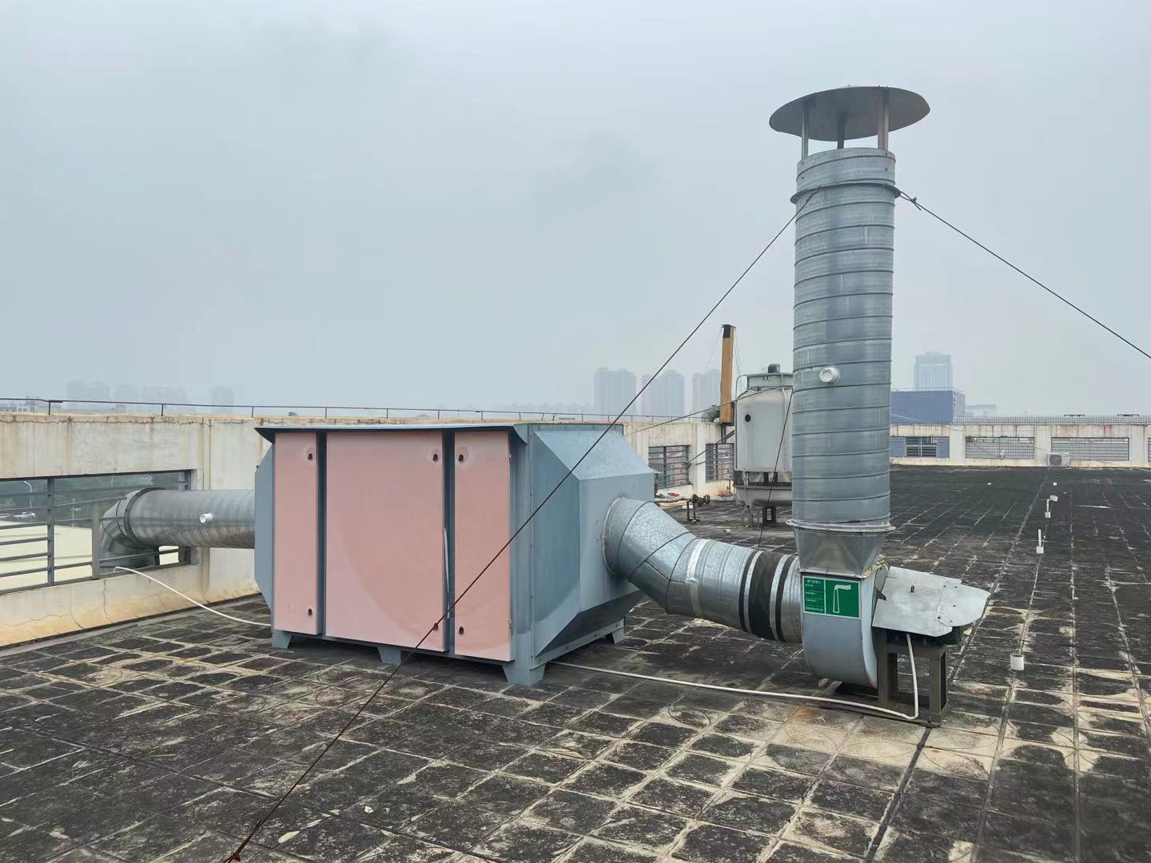
图4-1 废气污染防治措施照片

4.1.3噪声
项目噪声主要来源于生产设备的噪声。公司采取在车间进行合理布局，高噪声设备采用隔音板进行隔音处理，减振材料支撑等方式进行污染防治，主要设备定期检查、维修、不合要求的及时更换，防止机械噪声升高；设备正常运营时关闭车间门窗；严格管理职工，规范工作人员操作，避免货物装卸过程中的异常噪声。噪声污染防治措施见表4-3。
表4-3 噪声源及治理措施调查表
名称 | 实际调查结果 |  |  | 与环评  相符性
 | 数量 | 排放规律 | 治理措施
生产流水线 | 8条 | 间歇 | 基础减震；车间隔声 | 符合
晒版机 | 1台 | 间歇 | 基础减震；车间隔声 | 符合
拉丝机 | 1台 | 间歇 | 基础减震；车间隔声 | 符合
铝合金网框 | 300个 | 间歇 | 基础减震；车间隔声 | 符合
空压机 | 1台 | 间歇 | 基础减震；车间隔声 | 符合
废气处理设施配套风机 | 1套 | 间歇 | 基础减震；车间隔声 | 符合

4.1.4固体废物
根据现场调查，本项目产生的固体废物主要为生活垃圾和工业固体废物。其中一般工业固体废物主要是不合格品，危险废物主要为抹布（HW49 900-041-49）、废化学品包装容器（HW49 900-041-49）、废活性炭（HW49 900-039-49）、晒版清洗废水（HW12 900-253-12）。详见表4-4及图4-2。
表4-4 固体废物防治措施调查表
性质 | 名称 | 来源 | 产生量（t/a） | 处理处置量（t/a） | 处理处置方式 | 与环评相符性
生活垃圾 |  | 员工生活 | 1.5 | 1.5 | 环卫部门定期清运 | 相符
一般工业固体废物 | 不合格品 | 生产 | 0.0015 | 0.0015 |  | 交由物资回收单位回收利用
危险废物 | 抹布 | 油墨擦拭 | 0.03 | 0.03 | 委托莆田华盛环保产业发展有限公司（见附件4） | 相符
 | 废化学品包装容器 | 原材料包装 | 0.2 | 0.2 |  | 相符
 | 废活性炭 | 废气处理 | 0..36 | 0..36 |  | 相符
 | 晒版清洗废水 | 晒版 | 0.18 | 0.18 |  | 相符
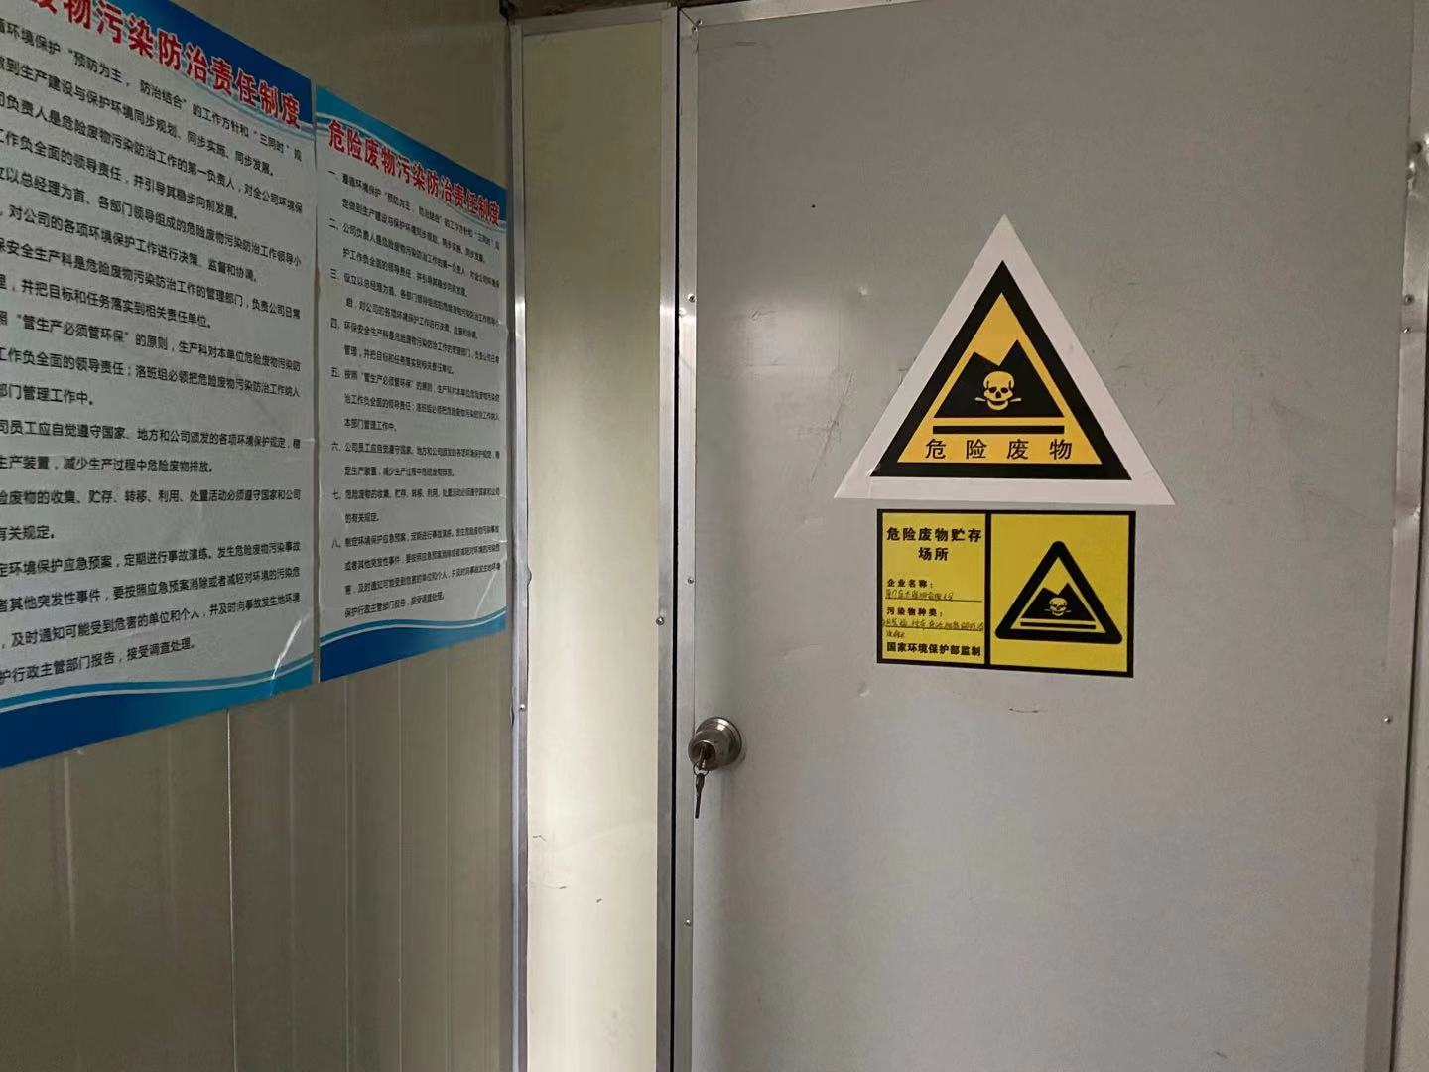 | 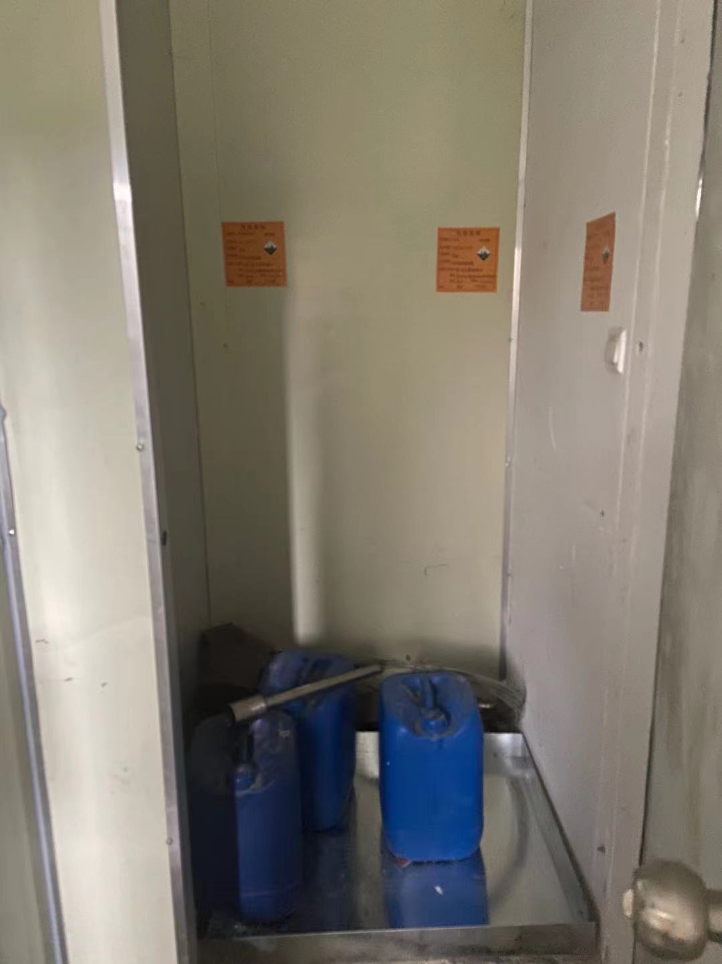
图4-2 固体废物防治措施照片

4.2其他环保设施

4.2.1环境风险防范设施
根据现场调查，本项目不存在重大危险源，环评报告表及其批复中未提出环境风险防范措施要求，因此，本项目验收不涉及环境风险设施。

4.2.2在线监测装置
根据现场调查及环评批复要求，本项目不需要设置在线监测装置。

4.2.3环境管理检查

4.2.3.1环保审批手续及“三同时”执行情况
本项目环境影响报告表已于2019年9月4日通过厦门市生态环境局审批，符合《环境影响评价法》和《建设项目环境保护管理条例》中的有关规定；执行了环保设施与主体工程同时设计、同时施工、同时投产的“三同时”制度。目前环评、环保审批手续已齐全。

4.2.3.2环境管理规章制度的建立及其执行情况
公司按照环评报告及其批复要求针对项目建立了项目环境保护管理制度，明确环保设施相关管理责任人员，并严格执行了公司环境保护管理制度的规定。

4.2.3.3环保机构的设置和人员配备情况
公司设置总经理作为环境管理的总负责人，并有由行政部负责项目的环境保护管理工作，以确保相关环保设施的稳定运行及危险废物的管理。

4.2.3.4环保设施运转状况
监测采样期间环保设施运转正常。

4.3环保设施投资及“三同时”落实情况

4.3.1环保设施投资
本项目有关环保投资为5.5万元，占项目总投资（15万元）的36.7%，具体投资估算见表4-5。
表4-5 环保投资一览表
序号 | 设施或措施名称 | 污染源 | 环保投资名称 | 环评投资额（万元） | 实际投资额（万元） | 差额  （万元）
1 | 废水治理措施 | 生活污水 | 化粪池（依托出租方已建化粪池） | 0 | 0 | 0
2 | 废气治理措施 | 有机废气 | 活性炭吸附装置、风机、18m高排气筒、风机风量10000m³/h，规范排放口 | 4.0 | 4.7 | +0.7
3 | 噪声治理措施 | 设备 | 采取减振垫等降噪措施 | 0.5 | 0.3 | -0.2
4 | 固体废物处置措施 | 一般固废 | 编织袋、收集桶 | 0.4 | 0.4 | 0
 |  | 危险废物 | 危废暂存间，委托有资质单位进行处置
 |  | 生活垃圾 | 垃圾收集桶 | 0.1 | 0.1 | 0
总计 |  |  |  | 5 | 5.5 | 0.5

4.3.2“三同时”落实情况
项目需配套建设的环境保护设施与主体工程同时设计、同时施工、同时投产，符合环保“三同时”制度。本项目“三同时”落实情况见表4-6。

表4-6 “三同时”落实情况调查一览表
类别 | 污染源 | 环保处理设施 |  |  | 是否符合要求
 |  | 环评报告要求 | 环评批复要求 | 实际落实情况
废水 | 生活污水 | 生活污水经化粪池处理后经周边市政管网排入海沧污水处理厂处理。 | 严格落实报告表提出的防治污染和防止生态破坏的措施，严格执行配套建设的环保设施与主体工程同时设计、同时施工、同时投产的换环保“三同时”制度。项目竣工后，应按规定开展环境保护验收。验收合格后，项目方可正式投入生产或者使用。 | 项目职工生活污水汇入所在园区化粪池处理后排入市政污水管网，纳入海沧水质净化厂进一步处理。 | 是
废气 | 有机废气 | 活性炭吸附装置、管道、15m高排气筒、引风机，风机风量5000m³/h，废气排放口规范化建设、采样平台规范化建设。 |  | 有机废气收集后经活性炭吸附装置处理达标后经1根18m高排气筒有组织排放，风机风量10000m³/h，经监测，外排废气符合DB35/323-2018《厦门市大气污染物排放标准》中的表2排放限值。 | 是
噪声 | 机械噪声 | 选用低噪设备，对高噪声设备采取隔声、减振垫降噪等综合处理措施。 |  | 采取车间、厂房隔声及减振等方式以减少噪声的传播。定期检查、维修主要噪声设备，不合要求的及时更换，防止机械噪声升高。经监测，项目东侧厂界噪声符合《工业企业厂界环境噪声排放标准》（GB12348-2008）3类标准（即昼间≤65dB(A)）。 | 是
固废 | 一般工业固废 | 根据业主提供资料，不合格品集中收集后由物资回收公司回收处置 |  | 不合格品集中收集后由物资回收公司回收处置 | 是
 | 生活垃圾 | 生活垃圾分类收集后交由环卫部门统一处理。 |  | 生活垃圾分类收集后交由环卫部门统一处理。 | 是
 | 危险废物 | 危险废物主要为抹布、废化学品包装容器、废活性炭、晒版清洗废水暂存于危废暂存间，委托有资质单位进行处置 |  | 委托莆田华盛环保产业发展有限公司 | 是
环境管理 |  | 要求企业指定专职或兼职的环保人员，具体负责企业环保设施的运行、检查、维护等相关环保工作。 |  | 建立厂区环保规章制度，落实“三同时”制度，由专人负责项目的环境保护管理工作。 | 是

5环评报告表的主要结论与建议及审批部门审批决定

5.1环评报告表的主要结论与建议
（1）废水
运营期废水外排废水主要为生活污水，经三级化粪池处理后排入周边市政污水管网，最终进入海沧水质净化厂进行处理。
本项目污水排放量不大，占海沧水质净化厂的污染负荷比例很小，污水性质为一般的生活污水和生产废水，故本项目排放的废水不会对污水处理厂的运行负荷造成较大影响，对区域内水体影响较小。
（2）废气
项目印刷、擦版、调墨等产生有机废气工序进行设置独立密闭的车间，废气经统一收集后，通过活性炭吸附处理设施处理后，引至楼顶排气筒（总高18m）排放高空排放。有组织排放可达到《厦门市大气污染物排放标准》（DB35/323-2018）表2规定的标准限值。因此废气收集后有组织排放对外界影响较小。
（3）噪声
项目生产过程主要噪声源来自生产机械设备运行时产生的噪声。该项目拟选用技术先进低噪声的设备，对主要高噪声设备均采用一系列的隔声、减振降噪措施，确保项目厂界噪声排放符合《工业企业厂界环境噪声排放标准》（GB12348-2008）中的3类标准。
（4）固体废物
项目生产过程产生的工业固体废物统一收集后分类处理；生活垃圾由环卫部门统一处置；危险废物委托有资质单位进行处置；经以上措施处理后项目固体废物不会对周边环境造成二次污染。
项目的主要环保措施及其效果（验收主要内容）见表5-1。其中，生活污水的排放，结合实际环境管理要求，无需纳入验收范围。
表5-1 主要环保对策措施及验收要求一览表（环评摘录）
类别 | 污染源 | 环评要求及内容 | 监测因子 | 监测点位 | 验收要求
废水 | 生活污水 | 生活污水经化粪池处理后经周边市政管网排入海沧水质净化厂处理 | 排放量、COD、BOD₅、SS、氨氮、动植物油 | / | 《厦门市水污染物排放标准》（DB35/322-2018）中相关标准，即COD≤500mg/L、BOD₅≤300mg/L、SS≤400mg/L、氨氮≤45mg/L
废气 | 有机废气 | 活性炭吸附、管道、15m高排气筒、引风机，风机风量5000m³/h，废气排放口规范化建设、采样平台规范化建设 | 非甲烷总烃 | 排放口 | 《厦门市大气污染物排放标准》（DB35/323-2018）的表2标准
噪声 | 机械噪声 | 选用低噪设备，对高噪声设备采取隔声、减振垫降噪等综合处理措施 | 等效连续A声级 | 厂界 | 东侧厂界噪声执行《工业企业厂界环境噪声排放标准》（GB12348-2008）中的3类标准
固废 | 一般固废 | 不合格品集中收集后交由物资回收单位回收利用 | / | / | 一般工业固体废物执行《一般工业固体废物贮存和填埋污染控制标准》（GB18599-2020）；危险废物贮存、处置执行《危险废物贮存污染控制标准》（GB18597-2001）及2013年修改单的要求
 | 危险废物 | 委托有资质单位进行处置
 | 生活垃圾 | 生活垃圾分类收集后交由环卫部门统一处理。

5.2审批部门审批决定
厦门庭杰服饰有限公司（地址：厦门市海沧区东孚镇汤岸西路89号2号厂房4层之一）：
一、你司原位于厦门市集美区灌口镇坑内村前山社170号三楼的服饰标签印刷生产项目，涉嫌存在环境影响评价文件未依法经审批部门审查批准擅自开工建设并投入使用的环境违法行为，已由厦门市集美生态环境局予以行政处罚，你司应当吸取教训，杜绝类似环境违法行为再次发生。
二、该项目拟迁址于厦门市海沧区东孚镇汤岸西路89号2号厂房4层之一，选址符合东孚西片区规划及准入条件，建筑面积590平方米，年产加工服饰标签印刷40万件。
根据福建瑞科工程管理咨询有限公司对该项目开展环境影响评价的结论，在全面落实报告表提出的各项防治生态破坏和环境污染措施的前提下，项目建设对环境的不利影响能够得到缓解和控制。依据《中华人民共和国环境影响评价法》第二十二条规定，我局同意该项目环境影响报告表中所列建设项目的性质、规模、地点以及拟采取的环境保护措施。
三、有关环境保护标准与控制要求
（一）该项目产生的晒版清洗废水作为危险废物收集委外处置，项目生产废水不外排。生活废水经预处理达标后，接入市政污水管网进入城镇污水处理厂处理。
（二）根据《厦门市环境功能区划》（第四次修订，2018年），该工程所在区域环境空气质量执行《环境空气质量标准》（GB3095-2012）的二级标准。生产废气非甲烷总烃排放执行《厦门市大气污染物排放标准》（DB35/323-2018）。
（三）根据《厦门市环境功能区划》（第四次修订，2018年），该项目区域执行《声环境质量标准》（GB3096-2008）3类标准，运营期厂界噪声执行《工业企业厂界环境噪声排放标准》（GB12348-2008）3类标准。
（四）厂区一般工业固体废物执行《一般工业固体废物贮存、处置场污染物控制标准》（GB1 8599-2001）及其修改单，危险废物执行《危险废物贮存污染物控制标准》（GB18597-2001）及其修改单要求。按照国家关于固体废物处理的有关要求，落实固体废物分类处理和处置，不得随意排放。
（五）建设单位在项目运营过程中，应当严格按照报告表测算和所获取的主要污染物排放指标进行污染物总量控制，排放的污染物浓度和总量应当符合排污许可证的管理要求。
四、必须落实报告表提出的各项生态保护和污染防治措施，并重点做好以下工作：
（一）做好原位于厦门市集美区灌口镇坑内村前山社170号三楼搬迁退役工作，妥善处置生产场地和经营过程中遗留的环境问题，不得重新投入生产。
（二）严格落实厂区雨污分流，按照分质分流处理要求。晒版清洗废水应当按照危险废物进行规范收集和处置，确保生产废水不外排。
（三）落实废气污染防治措施。结合生产线布局，加强有机废气等各废气经收集和处理达标排放。建设单位应根据《厦门市环境保护局关于加强挥发性有机物污染防治（第二阶段）的通告》（厦环控[2018]6号）要求，加强各项废气收集系统和处理设施的设计、运行管理和维护，提高废气的收集率，减少事故性排放、无组织排放对周边环境的影响。各类废气排气简满足相应的排放速率要求和监测采样条件。
（四）设备选型应优先选择高性能、低噪声的设备或机械，从源头降低声源强度；合理布置噪声源，尽可能将高噪声设备放置于室内；高噪声设备应采取减振、隔声、消声防治措施。
（五）规范固体废物分类暂存设施和场所，落实防渗、防淋措施，并按要求设置标签和说明标志。严格落实危险废物的规范管理和无害化处置措施。危险废物的转移处理必须委托有相应资质的单位承接，并严格实行转移联单制度和申报登记制度。一般工业固体废物应规范收集妥善处置。
（六）建立公司内部环境保护管理机构，按要求配备专职人员和检测设施，制定各项相关环保管理制度，建立环保岗位责任制，加强岗位培训，严格落实废气处理等环保设施的操作规程和运行维护管理制度，确保各项环保设施的正常运转，防止事故排放和泄漏，严格执行营运期的环境监测、监控计划，确保各项污染物稳定达标排放和满足总量控制的要求。
五、必须严格执行配套建设的环保设施与主体工程同时设计、同时施工、同时投产的环保“三同时”制度。项目竣工后，建设单位应按规定开展环境保护验收。经验收合格后，项目方可正式投入使用。
六、我局委托厦门市生态环境保护综合执法支队按规定开展该项目的“三同时”监督检查，由厦门市海沧生态环境局负责该项目日常环境监督管理工作，你司应当主动接受各级生态环境主管部门的日常监督检查。

厦门市生态环境局
2019年9月4日

6验收执行标准

6.1废水排放标准
项目废水主要为生活污水和生产废水。生活污水经处理达到《厦门市水污染物排放标准》（DB35/322-2018）的相关要求（即COD_{Cr}≤500mg/L、BOD₅≤300mg/L、SS≤400mg/L、氨氮≤45mg/L），纳入海沧水质净化厂进一步处理；生产废水经自建污水站处理后达到《厦门市水污染物排放标准》（DB35/322-2018）中规定执行的GB/T31962-2015《污水排入城镇下水道水质标准》中的标准限值（其中BOD₅执行《污水综合排放标准》（GB8978-1996）表4三级标准（即COD_{Cr}≤500mg/L、BOD₅≤300mg/L、SS≤400mg/L、氨氮≤45mg/L、动植物油≤100mg/L），最终纳入海沧水质净化厂处理。

6.2废气排放标准
项目排放的废气主要为非甲烷总烃。非甲烷总烃执行《厦门市大气污染物排放标准》（DB35/323-2018）表2中相应标准，具体详见表6-1。
表6-1 废气污染物排放标准
污染物 | 最高允许排放浓度（mg/m³） | 排气筒高度（m） | 最高允许排放速率（kg/h） | 封闭设施外无组织排放监控浓度限值（mg/m³） | 无组织排放企业边界监控点浓度限值（mg/m³）
非甲烷总烃 | 40 | ≥15 | 1.5 | 4.0 | 2.0

6.3噪声排放标准
东侧厂界噪声执行《工业企业厂界环境噪声排放标准》（GB12348-2008）中3类标准（即昼间≤65dB(A)）。

6.4固体废物污染控制标准
（1）一般工业固体废弃物
一般工业固废执行贮存、处置执《一般工业固体废物贮存和填埋污染控制标准》（GB18599-2020）。
（2）危险废物
危险废物处置执行《危险废物贮存污染控制标准》（GB18597-2001）及修改单（2013年）。

7验收监测内容

7.1环境保护设施调试效果
项目废水主要为职工生活污水；废气主要来自印刷、擦版、调墨产生的有机废气（非甲烷总烃）；噪声为设备运行噪声；固体废物主要包括工业固体废物（不合格品、抹布、废化学品包装容器废化学品包装容器、废活性炭）和生活垃圾等，具体监测内容如下：

7.1.1废气监测
废气监测方案见表7-1，监测点位布置见图7-1。
表7-1 废气监测方案
类别 | 监测点位 | 监测因子 | 监测频次及周期
废气 | 排气筒进出口 | 非甲烷总烃 | 3次/天，监测2天
 | 上风向、下风向 | 非甲烷总烃
 | 密闭设施外 | 非甲烷总烃

7.1.2厂界噪声监测
噪声监测方案见表7-2，监测点位布置见图7-1。
表7-2 噪声监测方案
监测内容 | 监测点位 | 监测因子 | 监测频次及周期
噪声 | 厂界东南侧、西北侧 | 厂界噪声 | 连续2天，昼间1次/天

7.1.3固（液）体废物监测
本项目固体废物委托给相应单位回收，均得到妥善处置，不涉及固体废物监测。

7.2环境质量监测
由于项目位于厦门市海沧区东孚镇汤岸西路89号2号厂房4层之一。项目周边均为通用厂房和道路，距本项目最近的敏感目标为主要敏感目标为东北侧距离约120m远的汤岸社区、西北侧约240m远的莲花社区、西侧约260m远的东坂社区、西南侧约140m远的南山社区。
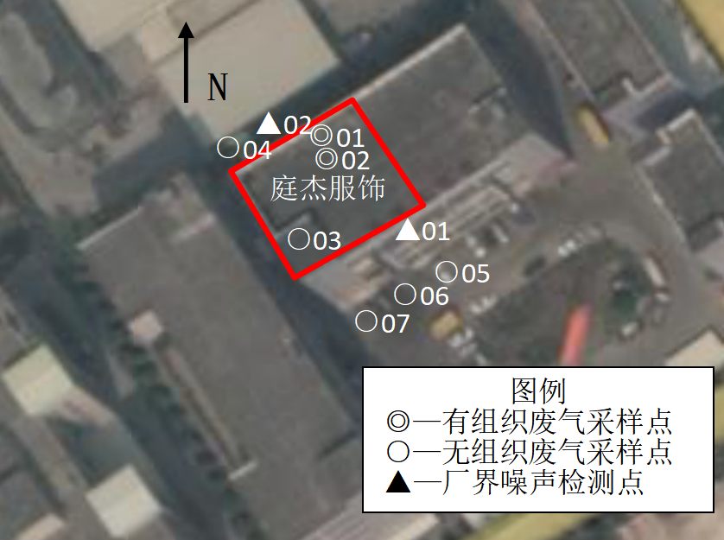
图7-1 监测点位布置图

8质量保证及质量控制
福建益准检测技术有限公司已通过省级计量认证。为保证验收监测的准确可靠，本次竣工验收监测严格按照本实验室《质量手册》的要求实施，分析方法采用标准方法。使用经计量部门检定合格并在有效使用期内的仪器。所有采样记录和分析测试结果按规定和要求进行三级审核。

8.1监测分析方法及仪器
项目废气及噪声验收监测方法及检出限详见表8-1。
表8-1 验收监测方法及检出限一览表
废气  （有组织） | 非甲烷总烃 | 固定污染源废气 总烃、甲烷和非甲烷总烃的测定 气相色谱法  HJ 38-2017 | 气相色谱仪GC-4000A | 0.07mg/m³
废气  （无组织） | 非甲烷总烃 | 环境空气 总烃、甲烷和非甲烷总烃的测定 直接进样-气相色谱法  HJ 604-2017 | 气相色谱仪GC-4000A | 0.07mg/m³
噪声 | 厂界噪声 | 工业企业厂界环境噪声排放标准  GB 12348-2008  （35dB（A）以上噪声） | 声级计  AWA5688 | /

8.2监测仪器
使用的监测仪器均符合国家相关标准或技术要求，经计量部门检定合格并在有效使用期内，仪器计量检定、校准情况详见表8-2：
表8-2 监测仪器检定/校准情况表
类别 | 仪器名称 | 型号 | 编号 | 检定/校准情况 | 检定/校准期限
采样 | 手持式烟气流速检测仪 | ZR-3061 | 306119063609 | 合格 | 2021-10-22
 | 大气采样仪 | QC-1S | 2520 | 合格 | 2021-10-16
 | 大气采样仪 | QC-1S | 2533 | 合格 | 2021-10-16
 | 大气采样仪 | QC-1S | 2519 | 合格 | 2021-10-16
 | 轻便三杯风向风速表 | FYF-1 | 03K9083 | 合格 | 2022-4-2
 | 数显温湿度计 | TES1360A | 160809101 | 合格 | 2022-4-2
 | 空盒气压表 | DYM-3 | 10971 | 合格 | 2021-11-12
 | 声校准器 | AWA6022A | 2013610 | 合格 | 2021-11-1
 | 声级计 | AWA5688 | 00321655 | 合格 | 2021-11-2
分析 | 气相色谱仪 | GC-4000A | 18121022 | 合格 | 2023-1-7

8.3人员资质
所有采样人员通过岗前培训，切实掌握采样技术，熟知水样固定、保存、运输条件，经考核合格，持证上岗。分析测试人员通过岗前培训，熟知仪器的操作方式，熟练运用专业知识正确分析测试结果。经考核合格，持证上岗。
表8-3 采样人员、分析人员一览表
姓名 |  | 分析项目 | 上岗证号 | 上岗证颁发部门
采样人员 | 王为民 | 采样 | SGZ021 | 福建益准检测技术有限公司
 | 方彬 | 采样 | SGZ059
 | 杜江威 | 采样 | SGZ057
分析人员 | 林雪红 | 分析 | SGZ033

8.4监测分析过程中的质量保证和质量控制

8.4.1气体监测分析过程中的质量保证和质量控制
（1）所有涉及的采样仪器和分析仪器均按要求检定和校准，并定期进行期间核查和内部校准，采样器在进入现场前对采样器流量计进行校核；
（2）采样所使用的仪器均在检定有效期内，采样点位的选择应符合《固定污染源排气中颗粒物测定与气态污染物采样方法》（GB/T 16157-1996）中质量控制和质量保证有关要求进行；
（3）验收监测过程中使用的布点采样、分析测试方法，全部选择国家和行业标准分析方法和监测技术规范。
表8-4 废气质控检查表
项目 | 标准样品编号 | 标准样浓度（mg/m³） |  | 实际分析浓度（mg/m³） | 相对误差（%） | 要求 | 结论
非甲烷总烃 | L208203014 | 总烃 | 5.55 | 5.58 | -0.5 | ±10% | 合格
 |  | 甲烷 | 5.55 | 5.40 | 2.7 | ±10% | 合格

8.4.2噪声监测分析过程中的质量保证和质量控制
噪声监测仪、声校准器经计量部门检定/校准合格，并在有效期内。测量现场进行声学校准，其前、后校准示值偏差不得大于0.5dB。噪声监测仪器校验记录表详见表8-5。
表8-5 噪声监测仪器校验记录表
仪器名称 | 仪器型号 | 编号 | 示值（dB）
 |  |  | 测量前 | 测量后
声校准器 | AWA6022A | 2013610 | 93.8 | 93.7

9验收监测结果

9.1生产工况
2021年9月17日，企业当天服饰标签印刷1300件，达到设计生产能力97.5%；
2021年9月18日，企业当天服饰标签印刷1290件，达到设计生产能力96.8%。
工况证明见附件5。

9.2环保设施调试运行效果

9.2.1污染物排放监测结果

9.2.1.1废气
①有组织排放
福建益准检测技术有限公司于2021年9月17日～18日对有机废气排气筒、无组织有机废气进行2周期的采样监测，采样当日废气处理设施正常运转，监测结果汇总如下表9-1、表9-2，验收监测报告见附件6。
表9-1 废气排气口监测结果汇总表
采样  日期 | 检测  点位 | 监测项目 |  | 检测结果 |  |  |  | 标准限值
 |  |  |  | 第1次 | 第2次 | 第3次 | 平均值
2021年9月17日 | 有机废气排气筒进口◎1 | 标干流量（m³/h） |  | 10571 | 10613 | 10088 | / | /
 |  | 非甲烷总烃 | 产生浓度（mg/m³） | 2.24 | 2.16 | 2.79 | 2.40 | /
 |  |  | 产生速率（kg/h） | 2.37×10⁻² | 2.29×10⁻² | 2.81×10⁻² | 2.49×10⁻² | /
 | 有机废气排气筒出口◎2 | 标干流量（m³/h） |  | 11427 | 11671 | 11853 | / | /
 |  | 非甲烷总烃 | 排放浓度（mg/m³） | 0.95 | 0.92 | 0.85 | 0.91 | 40
 |  |  | 排放速率（kg/h） | 1.09×10⁻² | 1.07×10⁻² | 1.01×10⁻² | 1.06×10⁻² | 1.5
 | 处理效率（%） |  |  | 57.59 | 57.41 | 69.53 | 62.08 | /
2021年9月18日 | 有机废气排气筒进口◎1 | 标干流量（m³/h） |  | 10397 | 10303 | 10257 | / | /
 |  | 非甲烷总烃 | 产生浓度（mg/m³） | 2.62 | 2.50 | 2.93 | 2.68 | /
 |  |  | 产生速率（kg/h） | 2.72×10⁻² | 2.58×10⁻² | 3.01×10⁻² | 2.77×10⁻² | /
 | 有机废气排气筒出口◎2 | 标干流量（m³/h） |  | 11792 | 11914 | 11610 | / | /
 |  | 非甲烷总烃 | 排放浓度（mg/m³） | 1.06 | 1.03 | 0.98 | 1.02 | 40
 |  |  | 排放速率（kg/h） | 1.25×10⁻² | 1.23×10⁻² | 1.14×10⁻² | 1.21×10⁻² | 1.5
 | 处理效率（%） |  |  | 59.54 | 58.80 | 66.55 | 61.94 | /
根据废气排气筒出口排放监测结果：项目废气排气筒出口非甲烷总烃排放浓度和排放速率均能满足《厦门市大气污染物排放标准》（DB35/ 323-2018）表2规定的限值（非甲烷总烃最高允许排放浓度为60mg/m³，最高允许排放速率为1.8kg/h）。
②无组织排放
福建益准检测技术有限公司于2021年9月17日～18日在密闭车间外、厂界无组织进行非甲烷总烃排放浓度的采样监测，采样当日废气处理设施正常运转，监测结果汇总如下表9-2，验收监测报告见附件6。
表9-2 废气无组织监测结果一览表
采样  日期 | 监测项目 | 监测点位 |  | 监测数据 |  |  |  | 标准限值
 |  |  |  | 第1次 | 第2次 | 第3次 | 最大值
2021.9.17 | 非甲烷总烃 | 生产车间门外1米 | 排放浓度（mg/m³） | 1.10 | 1.13 | 1.19 | / | 4.0
 |  | 上风向○1# | 排放浓度（mg/m³） | 0.91 | 0.90 | 0.87 | 0.91 | 2.0
 |  | 下风向○2# | 排放浓度（mg/m³） | 0.98 | 0.94 | 0.92 | 0.98
 |  | 下风向○3# | 排放浓度（mg/m³） | 1.04 | 0.96 | 0.99 | 1.04
 |  | 下风向○4# | 排放浓度（mg/m³） | 0.93 | 1.08 | 0.96 | 1.08
2021.9.18 | 非甲烷总烃 | 生产车间门外1米 | 排放浓度（mg/m³） | 2.18 | 2.14 | 2.24 | / | 4.0
 |  | 上风向○1# | 排放浓度（mg/m³） | 0.99 | 0.92 | 0.90 | 0.99 | 2.0
 |  | 下风向○2# | 排放浓度（mg/m³） | 1.20 | 1.17 | 1.44 | 1.44
 |  | 下风向○3# | 排放浓度（mg/m³） | 1.41 | 1.34 | 1.14 | 1.41
 |  | 下风向○4# | 排放浓度（mg/m³） | 1.22 | 1.58 | 1.68 | 1.68
根据封闭设施外无组织排放浓度监测结果：项目封闭设施外非甲烷总烃无组织排放浓度可满足《厦门市大气污染物排放标准》（DB35/323-2018）表3规定的限值（非甲烷总烃最高允许排放浓度为4.0mg/m³）；厂界无组织非甲烷总烃排放浓度可满足《厦门市大气污染物排放标准》（DB35/ 323-2018）表3规定的限值（非甲烷总烃最高允许排放浓度为2.0mg/m³）。

9.2.1.3厂界噪声
福建益准检测技术有限公司于2021年9月17日～18日对项目厂界噪声进行采样监测，监测结果汇总如下表9-3，验收监测报告见附件6。
表9-3 2021年9月17日～18日厂界噪声监测结果汇总表
检测日期 | 检测点位 | 检测时间 | 主要生源 | 检测结果L_{eq}[dB（A）] |  |  |  | 达标情况
 |  |  |  | 测量值 | 背景值 | 修正值 | 测量结果
2021年  9月17日 | 厂界东南侧▲1 | 11:04~11:05 | 生产 | 64.0 | / | / | 64.0 | 达标
 | 厂界西北侧▲2 | 11:08~11:09 | 生产、邻厂生产 | 64.0 | / | / | 64.0 | 达标
2021年  9月18日 | 厂界东南侧▲1 | 14:51~14:52 | 生产 | 63.7 | / | / | 63.7 | 达标
 | 厂界西北侧▲2 | 14:55~14:56 | 生产、邻厂生产 | 63.7 | / | / | 63.7 | 达标
根据厂界噪声监测结果，项目正常生产情况下，厂界噪声可满足《工业企业厂界环境噪声排放标准》（GB12348-2008）表1中的3类区标准（即昼间≤65dB(A)）。

9.2.1.4固（液）体废物
本项目不涉及固体废物监测。

9.2.1.5污染物排放总量核算
1、废水污染物排放总量核算
本项目生活污水经化粪池处理处理达到《污水综合排放标准》（GB8978-1996）表4三级标准及《污水排入城镇下水道水质标准》（GB/T31962-2015）表1中B级标准中较严的排放浓度限值（即COD≤500mg/L、BOD₅≤300mg/L、SS≤400mg/L、氨氮≤45mg/L）后排入污水管网，纳入海沧水质净化厂进行深度处理。根据《建设项目竣工环境保护验收技术指南污染影响类》（2018年5月16日）9.2.2.5污染物排放总量核算章节，“若项目废水接入污水处理厂的只核算出纳管量，无需核算排入外环境的总量。”
本项目纳管总量核算如下：
COD_{Cr}：120×500×10⁻⁶=0.06（t/a）
氨氮：120×45×10⁻⁶=0.0054（t/a）
2、废气污染物排放总量核算
验收监测阶段，废气中主要污染物非甲烷总烃的排放总量根据本竣工环境验收报告中表9-1“废气排气进出口监测结果汇总表”中的排放平均值计算。本次环保验收期间，项目废气污染物排放总量控制指标见表9-4。
表9-4 项目废气主要污染物排放总量核算结果表
项目 | 监测平均排放速率 | 项目排放总量 | 环评测算总量 | 海峡股权交易中心购买总量
非甲烷总烃 | 0.01135kg/h | 0.03405t/a | 0.035t/a | /
备注：日工作时间约10小时，年工作时间300天。
从表9-4可知，项目废气主要污染物非甲烷总烃总量低于环评测算总量，满足总量控制要求。

9.2.2环保设施处理效率监测结果

9.2.2.1废水治理设施
本项目不涉及废水的监测。

9.2.2.2废气治理设施
①有组织排放
根据有机废气排口监测结果（见表9-1和附件6），项目废气排气筒出口非甲烷总烃的排放浓度和排放速率均能符合《厦门市大气污染物排放标准》（DB35/323-2018）中的表2标准限值要求。
②无组织排放
根据有机废气无组织监测结果（见表9-2和附件6），项目封闭设施外非甲烷总烃无组织排放浓度可满足《厦门市大气污染物排放标准》（DB35/323-2018）表3规定的限值（非甲烷总烃最高允许排放浓度为4.0mg/m³）；厂界无组织非甲烷总烃排放浓度可满足《厦门市大气污染物排放标准》（DB35/ 323-2018）表3规定的限值（非甲烷总烃最高允许排放浓度为2.0mg/m³）。

9.2.2.3噪声治理设施
根据监测结果，项目噪声治理设施效果能够满足环评及其批复要求。

9.2.2.4固体废物治理设施
本项目不涉及固体废物的监测。

9.3 工程建设对环境的影响
本项目不涉及周边环境敏感保护目标的监测。
综上，本项目废水、废气、噪声达标排放，工业固体废物得到妥善处置，对周边环境的影响较小。

10验收监测结论
根据现场调查和实际监测结果综合分析，项目基本落实了“三同时”制度，生产废水经处理排放浓度可满足环评及其批复的要求；印刷、擦版、调墨过程产生的非甲烷总烃排放浓度可满足DB35/323-2018《厦门市大气污染物排放标准》中的表2、表3排放限值；厂界噪声满足《工业企业厂界环境噪声排放标准》（GB12348-2008）3类标准（即昼间≤65dB(A)）；各类固体废物能妥善处置，环评及其批复中的环境管理和环境保护措施得到基本落实。
综上所述，本项目符合环保竣工要求。

11建设项目环境保护“三同时”竣工验收登记表

建设项目竣工环境保护“三同时”验收登记表
填表单位（盖章）：厦门庭杰服饰有限公司 填表人（签字）： 项目经办人（签字）：
建设项目 | 项目名称 |  |  | 服饰标签印刷生产项目 |  |  |  |  |  | 项目代码 |  | 2019-350200-23-03-004766 | 建设地点 |  | 厦门市海沧区东孚镇汤岸西路89号2号厂房4层之一
 | 行业类别（分类管理名录） |  |  | 十二、印刷和记录媒介复制业”中的“30、印刷厂；磁材料制品，全部 |  |  |  |  |  | 建设性质 |  | 新建□改扩建□技术改造 |  | 项目厂区中心经度/纬度 |  |  | E117°56'15.87"N24°33'12.91"
 | 设计生产能力 |  |  | 年加工服饰标签印刷40万件 |  |  |  |  |  | 实际生产能力 |  | 年加工服饰标签印刷40万件 | 环评单位 |  | 福建瑞科工程管理咨询有限公司
 | 环评文件审批机关 |  |  | 厦门市生态环境局 |  |  |  |  |  | 审批文号 |  | 厦环审〔2019〕110号 | 环评文件类型 |  | 环境影响报告表
 | 开工日期 |  |  | 2019年9月4日 |  |  |  |  |  | 竣工日期 |  | 2020年12月24日 | 排污许可证申领时间 |  | 2021.9.14
 | 环保设施设计单位 |  |  | 峘球(厦门)环境科技有限公司 |  |  |  |  |  | 环保设施施工单位 |  | 峘球(厦门)环境科技有限公司 | 本工程排污许可证编号 |  | 91350211MA324RRW37001W
 | 验收单位 |  |  | 厦门庭杰服饰有限公司 |  |  |  |  |  | 环保设施监测单位 |  | 福建益准检测技术有限公司 | 验收监测时工况 |  | 96.8%以上
 | 投资总概算（万元） |  |  | 15 |  |  |  |  |  | 环保投资总概算（万元） |  | 5 | 所占比例（%） |  | 33.3
 | 实际总投资 |  |  | 15 |  |  |  |  |  | 实际环保投资（万元） |  | 5.5 | 所占比例（%） |  | 36.7
 | 废水治理（万元） |  |  | 0 | 废气治理（万元） | 4.7 | 噪声治理（万元） |  | 0.3 | 固体废物治理（万元） |  | 0.5 | 绿化及生态（万元） |  | 0 | 其他（万元） |  | 0
 | 新增废水处理设施能力 |  |  | 0 |  |  |  |  |  | 新增废气处理设施能力 |  | 5000m³/h | 年平均工作时间 |  | 3000
运营单位 |  |  |  | 厦门庭杰服饰有限公司 |  |  |  | 运营单位社会统一信用代码（或组织机构代码） |  |  |  | 91350211MA324RRW37 | 验收时间 |  | 2021年12月
污染  物排  放达  标与  总量  控制（工  业建  设项  目详填） |  | 污染物 |  | 原有排  放量(1) | 本期工程实际排放浓度(2) | 本期工程允许排放浓度(3) | 本期工程产生量(4) | 本期工程自身削减量(5) |  | 本期工程实际排放量(6) | 本期工程核定排放总量(7) | 本期工程“以新带老”削减量(8) | 全厂实际排放总量(9) | 全厂核定排放总量(10) |  | 区域平衡替代削减量(11) |  | 排放增减量(12)
 |  | 废水 |  |  |  |  |  |  |  | 0.0120 |  | 0 | 0.0120 |  |  | 0 |  | +0.0120
 |  | 化学需氧量 |  |  |  | ≤500 |  |  |  | 0.06 |  | 0 | 0.06 |  |  | 0 |  | +0.06
 |  | 氨氮 |  |  |  | ≤45 |  |  |  | 0.0054 |  | 0 | 0.0054 |  |  | 0 |  | +0. 0054
 |  | 石油类
 |  | 废气
 |  | 二氧化硫
 |  | 烟尘
 |  | 工业粉尘
 |  | 氮氧化物
 |  | 工业固体废物
 |  | 与项目有关的其他特征污染物 | 非甲烷总烃 |  |  | 40 |  |  |  | 0.03405 |  |  | 0.03405 |  |  |  |  | +0.03405
注：1、排放增减量：（+）表示增加，（-）表示减少。2、(12)=(6)-(8)-(11)，（9）= (4)-(5)-(8)- (11) +（1）。3、计量单位：废水排放量——万吨/年；废气排放量——万标立方米/年；工业固废排放量——万吨/年；水污染物排放浓度——毫克/升

